Консультация – предупреждение об интенсивности метеорологических явлений на территории Республики Татарстан
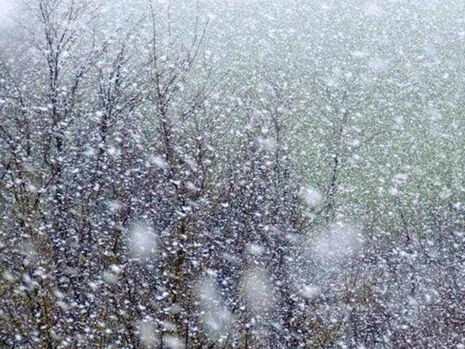
Уважаемые граждане! От ФГБУ «Управление по гидрометеорологии и мониторингу окружающей среды Республики Татарстан» поступило:
Консультация – предупреждение
об интенсивности метеорологических явлений
с 18 час. 4 февраля до 06 час. 5 февраля 2022 г.
Ночью 5 февраля 2022 г. на территории Республики Татарстан и в городе Казани местами ожидаются сильный снег с ухудшением видимости до 500 метров и менее, на дорогах снежные заносы.
Главное управление МЧС России по Республике Татарстан рекомендует:
При сильном снегопаде:
Необходимо плотно закрыть окна в домах, держаться от них как можно дальше, а также не находиться вблизи деревьев и не парковать рядом с ними машины. По возможности, оставайтесь дома.
Если Вам всё же пришлось выйти на улицу, то в условиях снегопада и гололедицы будьте особенно осторожны при ходьбе, чтобы не упасть и не получить повреждений!
Водителям
Водителям, особенно тем, кто планирует поездки на дальние расстояния, необходимо обратить особое внимание на техническое состояние своего автомобиля. Уточните прогноз погоды на ближайшие сутки - двое, в зависимости от времени поездки. Перед длительным переездом в холодное время года заранее позаботьтесь о теплоизоляции автомобиля. Перед поездкой проверьте работу двигателя и аккумулятора, запаситесь топливом, залейте хороший антифриз. Важно не заправляться на непроверенных автозаправочных станциях, так как некачественное топливо может сыграть злую шутку. Следует заранее запастись теплыми вещами и продуктами, не забудьте зарядное устройство для мобильного телефона.
Если обильные осадки застали Вас в личном транспорте на автодороге, перестройтесь в крайний правый ряд (на обочину) и, не прибегая к экстренному торможению, прекратите движение. Включите аварийные огни и переждите снегопад.
Уважаемые пешеходы! Если снегопад застал вас на улице, необходимо внимательно смотреть по сторонам при переходе проезжей части, не делать резких движений и быть предсказуемыми для водителей. Если несколько машин остановилось, пропуская вас, это не значит, что где-то за ними не едет на большой скорости еще один автомобиль. Старайтесь смотреть на машины при переходе улицы.

В случае любой беды вы всегда можете обратиться на единый номер вызова экстренных служб – «112». Звонки принимаются круглосуточно и бесплатно с городских и мобильных телефонов.
"Телефон доверия" ГУ МЧС России по РТ 8 (843) 288-46-96.

